|  |  |
| --- | --- |
| **Местоположение:**  354008, Краснодарский край,  город Сочи, ул. Клубничная, 30  **Режим работы:**  понедельник — пятница 07.30 — 18.00  **E-mail:**  [primaryschool34@edu.sochi.ru](mailto:primaryschool34@edu.sochi.ru)  **Контактные телефоны:**  8 (862) 55-87-50  8 (964) 949-19-12  **Официальный сайт:**  http://dou34.sochi-schools.ru/ | Проект инициативного бюджетирования  **Создание семейного спортивного клуба для жителей микрорайона, имеющих детей дошкольного возраста**  **Авторы проекта:**  **Аввакумова Олеся Юрьевна**  **Казарян Асмик**  **Насачева Ольга Владимировна**  **Губанова Любовь Сергеевна**  **Волкова Марина Леонидовна**  **Руководитель:**  **Дятлова Ирина Геннадьевна**  **Инициатор проекта:**  Родительский актив муниципального дошкольного образовательного бюджетного учреждения детский сад комбинированного вида № 34 |

**2024**

**КРАТКАЯ АННОТАЦИЯ ПРОЕКТА**

Муниципальное дошкольное образовательное бюджетное учреждение детский сад комбинированного вида № 34 (далее - МДОБУ детский сад комбинированного вида № 34) открыто в 1994 году.

В 2022 году за счет средств городского бюджета, полученных по итогам работы МДОБУ детский сад комбинированного вида № 34 в 2022 - 2023 учебном году, обустроена уличная спортивная площадка.

Однако в теплые и жаркие дни занятия на спортивной площадке проводить не представляется возможным, так как температурный режим не соответствует нормативам. Навес, сооруженный над спортивной площадкой, мог бы разрешить эту проблему.

В МДОБУ детский сад успешно развивается общественно-государственное управление, создан и работает Попечительский совет, Совет родителей.

Детский сад имеет капитально отремонтированный Попечительским советом спортивный зал, спортивную уличную площадку, блок дополнительного образования.

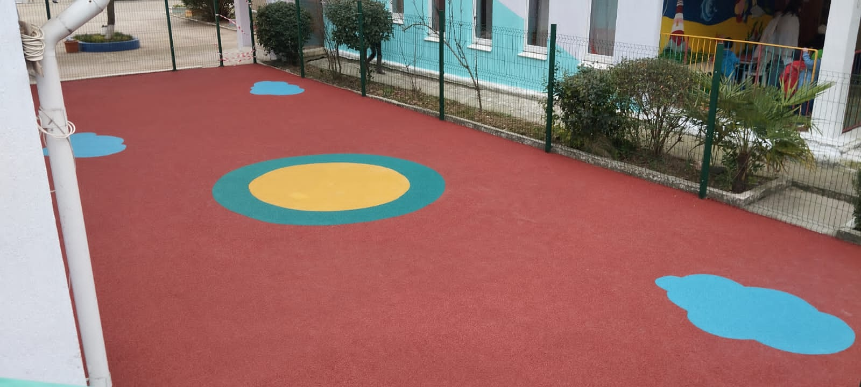

Спортивная площадка, март 2024

|  |  |
| --- | --- |
|  | **Описание проблемы, решение которой имеет приоритетное значение для жителей муниципального образования городской округ город-курорт Сочи Краснодарского края или его части** |

Тотальное ухудшение состояния здоровья детского населения является одной из самых острых проблем, стоящих перед обществом. Медики отмечают, ежегодно общий уровень отклонения в состоянии здоровья детей возрастает на 6,7 %. Из-за образа современной жизни у большинства взрослых слабый мотивационный аспект двигательной активности и низкий уровень представлений о здоровом образе жизни, о спорте. И, к сожалению, именно эти ценности транслируются в семьях детям.

Наши наблюдения и практика подтверждают, что современные дети испытывают “двигательный дефицит”, т. е. количество движений, производимых ими в течение дня, ниже возрастной нормы. Не секрет, что и дома дети большую часть времени проводят в статическом положении (за столами, у телевизора, играя в тихие игры за столом).

В нашем детском саду регулярно проводятся опросы родителей на предмет отношения к различным аспектам работы ДОУ, в том числе работе по физическому развитию дошкольников.

Проведенный опрос родителей показал, что:

100% - родителей хотят видеть своих детей здоровыми

92% - всесторонне-развитыми, обладающими современными универсальными навыками.

Важно обратить внимание еще на одну проблему, которая приобретает в последнее время особую значимость: трудности в создании правильных детско-родительских отношений, несовершенство которых приводит к детским неврозам, деструктивному поведению, наличию серьезных проблем в становлении и развитии детей в их будущей жизни.

Снижение возрастного порога родительства, доминирующая доля родителей, не владеющих элементарными знаниями в области детской психологии, не способных решать текущие вопросы, элементарное незнание того, что ребенку интересно, о чем и как с ним говорить, приводят к серьезным кризисам семьи и семейных отношений. Как правило, все это становится причиной деструктивных проявлений в поведении ребенка, ранних детских неврозов, задержки интеллектуального, эмоционального развития ребенка и в конечном итоге приводит к девиантному поведению ребенка в старшем возрасте, конфликтам, агрессии или замкнутости и отчужденности от развивающейся социальной среды.

Практика нашей работы показывает, что в абсолютном большинстве случаев родители обращаются к нам за помощью в глубоко запущенных случаях (более 70% обращений) и приходится работать не с причиной острой проблемы, приобретшей конкретные очертания, а с ее последствиями. Наша практика изучения проблематики развития ребенка показывает, что истоки асоциальных проявлений в школьном, подростковом и юношеском возрасте, а также во взрослой жизни, как правило, следует искать в ранних возрастных периодах развития ребенка, а именно в период дошкольного детства. И причина их – в кризисных отношениях «родитель-ребенок».

Между тем родители в силу педагогической непросвещенности недооценивают дошкольный этап развития ребенка.

Еще одна проблема, на которую следует обратить внимание: родители не в состоянии оценить уровень психологического развития ребенка, вовремя заметить намечающуюся проблему. И если в сфере интеллектуального развития детей они в некоторой степени смогут дать оценку ребенку, то в иных областях замедление развития или отставание от возрастных норм не фиксируют.

|  |  |
| --- | --- |
|  | **Обоснование предложений по решению указанной проблемы** |

Настоящее предложение актуально для МДОБУ детский сад комбинированного вида № 34 и обусловлено следующими факторами.

Мы считаем, что необходимо активнее внедрять в практику формы совместной деятельности детей и родителей, что обеспечит согласованное развивающее воздействие на ребенка как субъекта деятельности.

В Новосочиснком округе Центрального района построено некоторые количество детских игровых и спортивных площадок. Однако наблюдение педагогов нашего ДОУ за тем, как дети проводят время на них, зачастую вызывает тревогу. Как правило, дети сами организуют свой досуг, родители не принимают в этом участия. Формы занятости детей не носят развивающий характер, зачастую ориентирован не на те ценности, которые важны для современного человека. Часто приходится видеть проявление детской агрессии, неумение организовать игру, взаимодействие со сверстниками, предложить продуктивную идею. Но ключевой проблемой является отсутствие коммуникации между взрослыми и детьми, отсутствие общих интересов и продуктивной практики взаимодействия между ними.

Предлагаемый нами проект создания семейного спортивного клуба, который объединит жителей округа Новосочинский Центрального района, имеющих детей дошкольного возраста, обеспечит интересный и развивающий досуг родителей и детей и направлен на создание комфортных и гармоничных взаимоотношений в семье как основы будущего благополучия жителя Сочи.

При этом самое важное для нас: дети, посещающие ДОУ, смогут заниматься на обустроенной спортивной площадке в температурных комфортных условиях.

|  |  |
| --- | --- |
|  | **Описание ожидаемого результата (ожидаемых результатов) реализации инициативного проекта** |

Ожидаемый результат:

|  |  |  |  |
| --- | --- | --- | --- |
|  | Ожидаемый результат | Качественные показатели достижения результата | Количественные показатели достижения результата |
|  | Созданы условия для организации спортивного семейного досуга | Имеется оборудованная спортивная площадка для организации спортивного семейного досуга |  |
| Разработан план работы клуба |  |
| Регулярно проводятся мероприятия для семей Новосочинского округа Центрального района | Не менее 1 мероприятия в неделю |
|  | Родители и дети вовлечены в работу клуба | Сформирован родительский актив, распространяющий информацию о работе семейного спортивного клуба | Не менее 1200 семей в год посещают спортивные и просветительские мероприятия клуба |
|  | Снижено количество семей, состоящих на различных видах учета |  | Не менее, чем на 40% |
|  | Повышен уровень родительской компетентности | Изменения качества запросов на консультации со стороны родителей. Запросы становятся более содержательными  Поступление запросов на индивидуальные консультации после массовых он-лайн и офф-лайн мероприятий | 95% пользователей удовлетворены участием в мероприятиях клуба |
|  | Снижена численность часто болеющих детей |  | Не менее, чем на 20% |
|  | Увеличена численности детей, посещающих спортивные секции |  | Не менее, чем на 20% |

Представим макет навеса:

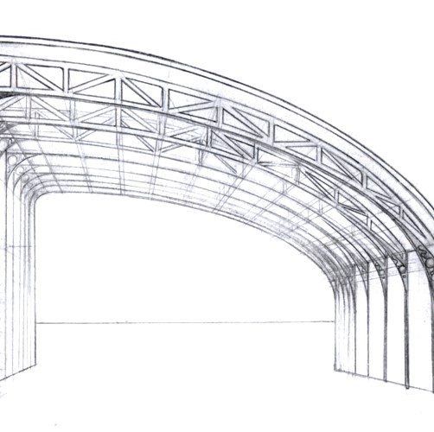

Представим тренажеры:

|  |  |  |
| --- | --- | --- |
|  |  |  |
| Спортивный тренажер Жим + Подтягивание |  | Спортивный тренажер Бабочка |
|  |  |  |
|  |  | Спортивный тренажер Жим ногами двойной |
| Спортивный тренажер Жим ногами двойной |  | Спортивный тренажер Орбита |

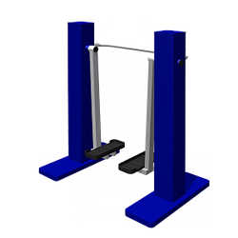

Уличный тренажер «Шаговый»

|  |  |
| --- | --- |
|  | **Предварительный расчёт необходимых расходов на реализацию инициативного проекта** |

1. Строительство навеса над спортивной площадкой (июнь – декабрь 2024 года)

Результат: создание безопасной среды для всех участников мероприятий

1. Приобретение спортивных тренажеров (сентябрь – ноябрь 2024 года).

Результат: создание комфортных условий для участников мероприятий, обеспечение соблюдения температурного режима в ДОУ

|  |  |  |  |  |
| --- | --- | --- | --- | --- |
| Замена системы электропроводки | | | | |
|  | Наименование | Кол-во | Цена | Стоимость (руб.) |
| Материалы | Квадрат труба 60х40 | 184 м | 315,00 | 26460,00 |
| Квадрат труба 40х20 | 600 м | 115,00 | 69000,00 |
| Квадрат труба 20х20 | 60 м | 95,00 | 5700,00 |
| Поликарбонат 8 мм | 150 м2 | 645,00 | 96750,00 |
| Расходные материалы (саморезы, цемент, дюбеля) | 100 шт. | 300 | 30000,00 |
| Спортивный тренажер Жим + Подтягивание | 1 |  | 64025,00 |
| Спортивный тренажер Бабочка | 1 |  | 58000,00 |
| Спортивный тренажер Орбита |  |  | 42179,00 |
| Уличный тренажер «Шаговый» |  |  | 39900,00 |
|  | Спортивный тренажер Жим ногами двойной |  |  | 37986,00 |
| Выполнение работ |  |  |  | 90000,00 |
| **ИТОГО:** |  |  |  | **560000,00** |

|  |  |
| --- | --- |
|  | **Планируемые сроки реализации инициативного проекта** |

Июнь – декабрь 2024 года

|  |  |
| --- | --- |
|  | **Сведения о планируемом (возможном) финансовом, имущественном и (или) трудовом участии заинтересованных лиц в реализации данного проекта** |

Инициативный платеж – 60,0 тыс. руб.

Бюджетные средства – 500,0 тыс. руб.

|  |  |
| --- | --- |
|  | **Указание на объем средств бюджета города Сочи в случае, если предполагается использование этих средств на реализацию инициативного проекта, за исключением планируемого объема инициативных платежей** |

.

Инициативный платеж – 60,0 тыс. руб.

Бюджетные средства – 500,0 тыс. руб.

|  |  |
| --- | --- |
|  | **Указание на территорию города Сочи или его часть, в границах которой будет реализовываться инициативный проект, в соответствии с настоящим Порядком** |

Микрорайон Новосочинский